RENCANA PELAKSANAAN PEMBELAJARAN ( RPP )
KURIKULUM 2013 (3 KOMPONEN) REVISI 2020
(Sesuai Edaran Mendikbud Nomor 14 Tahun 2019)

Satuan Pendidikan : SD/MI
Kelas / Semester : 3 /1
Tema : Pertumbuhan dan Perkembangan Makhluk Hidup (Tema 1)
Sub Tema : Pertumbuhan Hewan (Sub Tema 3)
Muatan Terpadu : Bahasa Indonesia, Matematika, SBdP
Pembelajaran ke : 1
Alokasi waktu : 1 hari

- TUJUAN
- Setelah mengamati gambar, siswa dapat menemukan kata/istilah yang berhubungan dengan pertumbuhan ayam dengan tepat.
- Setelah mengamati gambar, siswa dapat menjelaskan makna kata/istilah yang berhubungan dengan pertumbuhan ayam dengan tepat.
- Setelah mengamati, siswa dapat mengidentifikasi garis dan warna sebagai unsur karya dekoratif dengan benar.
- Setelah mengamati gambar, siswa dapat menggunakan garis dan warna untuk membuat karya dekoratif dengan rapi.
- Setelah mengamati contoh, siswa dapat menentukan hasil kali dua bilangan cacah dengan hasil sampai 1.000 dengan benar.
- Setelah mengamati contoh, siswa dapat memecahkan masalah sehari-hari yang melibatkan perkalian dengan benar.

- KEGIATAN PEMBELAJARAN
Kegiatan | Deskripsi Kegiatan | Alokasi  Waktu
Kegiatan  Pendahuluan | - Melakukan Pembukaan dengan Salam dan Dilanjutkan Dengan Membaca Doa (Orientasi)  - Mengaitkan Materi Sebelumnya dengan Materi yang akan dipelajari dan diharapkan dikaitkan dengan pengalaman peserta didik (Apersepsi)  - Memberikan gambaran tentang manfaat mempelajari pelajaran yang akan dipelajari dalam kehidupan sehari-hari. (Motivasi) | 15  menit
Kegiatan  Inti | Ayo Mengamati  - Siswa mengamati gambar pertumbuhan dan perkembangan ayam.  - Siswa membaca teks secara bergantian.  - Siswa berdiskusi tentang pengalaman dan pengetahuan tentang pertumbuhan dan perkembangan ayam.(Critical Thinking and Problem Formulation)  - Jika memungkinkan ajak langsung ke tempat peternakan ayam atau mengamati ayam dewasa dan anak ayam secara langsung.  - Minta siswa mengamati berbagai persamaan dan perbedaan. Berikan kesempatan siswa untuk menyentuh telur, anak, dan ayam dewasa.  Ayo Menulis  - Siswa diminta untuk menuliskan beberapa hewan yang memiliki ciri-ciri yang hampir sama dengan ayam misalnya badannya berbulu, memiliki paruh, memiliki sayap, kakinya dua, dan berkembang biak dengan cara bertelur. (Creativity and Innovation)  - Yang memiliki kesamaan dengan ayam diantaranya adalah bebek dan burung. Semua itu termasuk kedalam kelompok unggas.  - Siswa menuliskan tahapan perkembangan ayam sesuai gambar yang diamatinya.  - Hal yang mempengaruhi pertumbuhan ayam adalah makanan, minuman, dan suhu udara. Karena ayam tidak tahan hidup di cuaca yang dingin apalagi sering hujan.  Ayo Bercerita  - Bagi siswa yang pernah melihat perkembangan ayam dapat menceritakan pengalamannya.  - Siswa saling mengajukan pertanyaan tentang cerita yang disampaikan. (Collaburation)  Ayo Berkreasi  - Siswa mengamati gambar dekoratif hewan.  - Sebelum siswa berlatih menggambar dekoratif dengan tema ayam dan induk ayam, siswa berlatih membuat garis lengkung dan zigzag terlebih dahulu dengan cara menebalkan garis.  - Siswa berlatih menggambar induk dan anak ayam.  - Siswa mewarnai gambar hasil karyanya.  (Creativity and Innovation)  Ayo Berlatih  - Siswa mengingat kembali mengenai cara menyelesaikan soal-soal perkalian.  - Penjumlahan berulang dengan bilangan yang sama di sebut perkalian.  - Contoh soal: Udin memiliki hewan peliharaan. Hewan peliharaan Udin adalah 2 ayam betina dan 2 ayam jantan. Kedua ayam betina peliharaan Udin bertelur masing-masing 10 butir. Setelah beberapa hari telur menentas menjadi anak ayam. Udin menyimpan anaknya pada dua kandang yang berbeda.  (Critical Thinking and Problem Formulation) | 140  menit
Kegiatan  Penutup | - Siswa mapu mengemukan hasil belajar hari ini  - Guru memberikan penguatan dan kesimpulan  - Siswa diberikan kesempatan berbicara /bertanya dan menambahkan informasi dari siswa lainnya.  - Menyanyikan salah satu lagu daerah untuk menumbuhkan nasionalisme, persatuan, dan toleransi.  - Salam dan do’a penutup di pimpin oleh salah satu siswa. | 15  menit

- PENILAIAN (ASESMEN)
Penilaian terhadap materi ini dapat dilakukan sesuai kebutuhan guru yaitu dari pengamatan sikap, tes pengetahuan dan presentasi unjuk kerja atau hasil karya/projek dengan rubric penilaian.

Mengetahui  Kepala Sekolah,  NIP. | , Juli 2020  Guru Kelas 3  NIP.

LAMPIRAN

Penilaian terhadap proses dan hasil pembelajaran dilakukan oleh guru untuk mengukur tingkat pencapaian kompetensi peserta didik. Hasil penilaian digunakan sebagai bahan penyusunan laporan kemajuan hasil belajar dan memperbaiki proses pembelajaran. Penilaian terhadap materi ini dapat dilakukan sesuai kebutuhan guru yaitu dari pengamatan sikap, tes pengetahuan dan presentasi unjuk kerja atau hasil karya/projek dengan rubric penilaian sebagai berikut.

- Penilaian Sikap
Observasi selama kegiatan berlangsung (Lihat pedoman penilaian sikap).
- Pengetahuan: tes tertulis
- Latihan soal matematika bagian I.
Jumlah soal 3.
Nilai maksimal 100.
Nilai = ( jumlah benar : 3 ) × 10
Kunci jawaban.
- 110 × 4 = 440
- 330 × 3 = 990
- 220 × 4 = 880

- Penilaian Keterampilan
  - Rubrik Menulis Tahapan Perkembangan Ayam dan Pertanyaan Lainnya.
No | Kriteria | Baik sekali | Baik | Cukup | Perlu bimbingan
No | Kriteria | 4 | 3 | 2 | 1
1 | Penggunaan  huruf besar  dan tanda baca | Menggunakan  huruf besar di  awal kalimat  dan nama  orang, serta  menggunakan  tanda titik di  akhir kalimat. | Terdapat 1-2  kesalahan  dalam  menggunakan  huruf besar dan  tanda titik. | Terdapat lebih  dari 2 kesalahan  dalam  menggunakan  huruf besar dan  tanda titik. | Tidak satu pun  kalimat yang  menggunakan  huruf besar dan  tanda titik.
2 | Kesesuaian isi  laporan yang  ditulis | Seluruh isi teks  yang ditulis  sesuai dengan  isi laporan yang  diminta. | Setengah atau  lebih isi teks  yang ditulis  sesuai dengan  isi laporan yang  diminta. | Kurang dari  setengah isi  teks yang ditulis  sesuai dengan  isi laporan yang  diminta. | Semua isi teks  belum sesuai.
3 | Penulisan | Penulisan kata  sudah tepat. | Terdapat  1-2 kata  yang kurang  tepat dalam  penulisan. | Lebih dari 2 kata  yang kurang  tepat dalam  penulisan. | Semua  kata belum  tepat dalam  penulisan.
4 | Penggunaan  kalimat yang  efektif | Semua kata  menggunakan  kalimat yang  efektif. | Terdapat 1-2  kalimat yang  menggunakan  kalimat kurang  efektif. | Terdapat  lebih dari 2  kalimat yang  menggunakan  kalimat kurang  efektif. | semua kalimat  menggunakan  kalimat kurang  efektif.

b. Rubrik Membuat Gambar Dekoratif
No | Kriteria | Baik sekali | Baik | Cukup | Perlu bimbingan
No | Kriteria | 4 | 3 | 2 | 1
1 | Kemampuan  membentuk  garis lengkung  pada gambar | Semua garis  lengkung pada  bagian gambar  dibuat dengan  baik dan sesuai  contoh. | Ada satu garis  lengkung dari  bagian gambar  yang tidak  sesuai. | Ada lebih satu  garis lengkung  dari bagian  gambar yang  tidak tidak  sesuai. | Belum mampu  membuat garis  lengkung.
2 | Kemampuan  membentuk  garis zigzag  pada gambar | Semua garis  zigzag pada  bagian gambar  dibuat dengan  baik dan sesuai  contoh. | Ada satu garis  zigzag dari  bagian gambar  yang tidak  sesuai. | Ada lebih satu  garis zigzag dari  bagian gambar  yang tidak  sesuai. | Belum mampu  membuat garis  zigzag.
3 | Keutuhan  gambar yang  dihasilkan | Gambar  mencakup  semua bagian  tubuh hewan. | Ada satu bagian  tubuh yang tidak  lengkap. | Ada 2 bagian  tubuh yang tidak  lengkap. | Lebih dari 3  bagian tubuh  tidak lengkap.
4 | Kemampuan  mewarnai | Menggunakan  lebih dari 2 jenis  warna dan rapi. | Menggunakan  ebih dari 2 jenis  warna, tapi tidak  rapi. | Menggunakan  hanya dua jenis  warna. | Hanya satu  warna dan tidak  rapi

Refleksi Guru

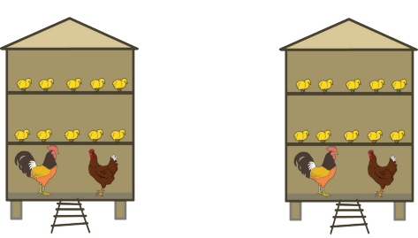

Berapa banyak anak ayam Udin semuanya?
Jawaban :

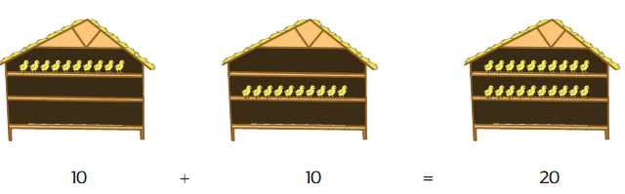
Ditulis dalam bentuk perkalian adalah 2 × 10 = 20.
- Jika Udin memiliki 3 buah kandang yang berisi masing-masing 12 ekor ayam, maka...

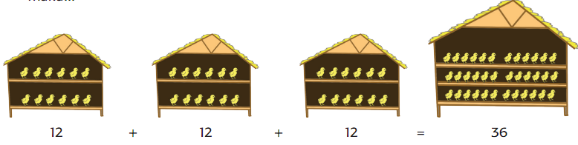

Ditulis dalam perkalian adalah 3 × 12 =36
- Cara lain menyelesaikan soal tersebut seperti berikut ini.
12 = 10 + 2, lalu kalikan masing-masing bilangan dengan angka 3, lalu jumlahkan hasilnya
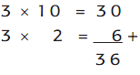
- Siswa berlatih menyelesaikan soal perkalian 4 × 15 = 60
15 = 10 + 4
- Kalikan masing-masing bilangan dengan angka 4. Lalu, jumlahkan hasilnya
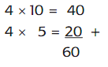
- Dalam perkalian dua bilangan, berlaku sifat pertukaran. Misalnya:
2 × 3 = 3 + 3 = 6
3 × 2 = 2 + 2 + 2 = 6
Jadi 2 × 3 = 3 × 2
- Contoh lainnya adalah :
5 × 4 = 4 + 4 + 4 + 4 + 4 = 20
4 × 5 = 5 + 5 + 5 + 5 = 20
Jadi 5 × 4 = 4 × 5
- Untuk menyelesaikan soal dengan bilangan yang besar, perhatikan contoh berikut ini!
2 × 2 10 = ...
- Sifat pertukaran perkalian 2 × 120 = 120 × 2.
210 × 2 = ...
2 1 0 = 200 + 10 + 0
- Kalikan masing-masing bilangan dengan angka 2
